Министерство образования и науки РФ
Орский нефтяной техникум

ОТЧЕТ
по производственной ознакомительной практике
специальность 240404 «Переработка нефти и газа»

2011г.

Выполнил: Валеев Р.Ф
Группа ПНГ-162
Проверил: Богданова М.А

Содержание
1)Сущность и назначение установки 3
2)Теоритические основы процесса 5
3)Блочная технологическая схема установки 11
4)Устройство основного оборудования 12

I.Сущность и назначение установки
Установка ЭЛОУ АВТ проиводительностью 6 млн.т/год осуществляет процессы обезвоживания и обессоливания нефти, ее атмосферно-ваккуумную перегонку и вторичную перегонку бензина.Схема этой установки представлена на (рис.1)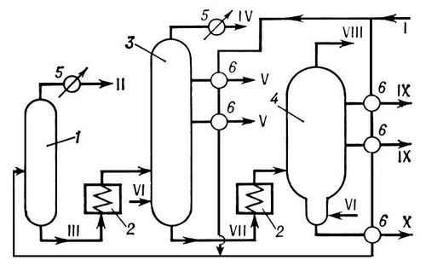
Рис. 1
Исходная нефть после смешения с деэмульгатором, нагретая в теплообменниках1, четырьмя параллельными потоками проходит через две ступени горизонтальных электродегидраторов 2, где осуществляется обессоливание. Далее нефть после дополнительного нагрева в теплообменниках направляется в отбензинивающую колонну 3. Тепло вниз этой колонны подводится горячей струей XV, циркулирующей через печь 4.Частично отбензиненная нефть XIV из колонны 3 после нагрева в печи 4 направляется в основную колонну 5,где осуществляется ретефикация с получением паров бензина сверху колонны, трех боковых дистиллятов VIII,IX и X из отпарных колонн 6 и мазута XVI снизу колонны. Овод тепла в колонне осуществляется верхним испаряющим орошением и двумя промежуточными циркуляционными орошениями. Смесь бензиновых фракций XVIII из колонн 3 и 5 направляется на стабилизацию в колонну 8, где сверху отбираются легкие головные фракции (жидкая головка), а снизу- стабильный бензин XIX.Последний в колоннах 9 подвергается вторичной перегонке с получением узких фракций, используемых в качестве сырья для каталитического риформинга. Тепло вниз стабилизатора 8 и колонн вторичной перегонки 9 подводится циркулирующими флегмами XV, нагреваемыми в печи 14.
Мазут XVI из основной колонны 5 в атмосферной секции насосом подается в вакуумную печь 15, откуда с температурой 420 С направляетсю в вакуумную колонну 10. В нижнюю часть этой колонны подается перегретый водяной пар XVII. Сверху колонны водяной пар вместе с газообразными продуктами разложения поступает в поверхностные конденсаторы 11, откуда газы разложения отсасываются трехступенчатыми пароэжекторными вакуумными насосами.Ст Боковым погоном вакуумной колонны служат фракции XI и XII, которые насосом через теплообменник и холодильник направляются в емкости. В трех сечениях вакуумной колонны организовано промежуточное циркуляционное орошение. Гудрон XIII снизу вакуумной колонны откачивается насосом через теплообменник 1 и холодильник в резервуары.
Аппаратура и оборудование АВТ занимают площадку 265х130м, или 3.4га. В здании размещены подстанция , насосная для перекачки воды и компрессорная. Блок ректификационной аппаратуры примыкает к одноярусному железобетонному постаменту, на котором, как и на установке АТ, установлена конденсационно-холодильная аппаратура и промежуточные емкости. Под первым ярусом постамента расположены насосы технологического назначения для перекачки нефтепродуктов. В качестве огневых нагревателей мазута, нефти и циркулирующей флегмы применены многосекционные печи общей тепловой мощностью около 160 млн.ккал/ч с прямым сводом, горизонтальным расположением радиантных труб двустороннего облучения и нижней конвекционной шахтой.Предусмотрена возможность использования в качестве топлива газа.

II.Теоретические основы процесса
Сущность нефтеперерабатывающего производства
Процесс переработки нефти можно разделить на 3 основных этапа:
1.Разделение нефтяного сырья на фракции, различающиеся по интервалам температур кипения (первичная переработка) ;
2.Переработка полученных фракций путем химических превращений содержащихся в них углеводородов и выработка компонентов товарных нефтепродуктов (вторичная переработка);
3.Смешение компонентов с вовлечением, при необходимости, различных присадок, с получением товарных нефтепродуктов с заданными показателями качества (товарное производство).
Продукцией НПЗ являются моторные и котельные топлива, сжиженные газы, различные виды сырья для нефтехимических производств, а также, в зависимости от технологической схемы предприятия - смазочные, гидравлические и иные масла, битумы, нефтяные коксы, парафины. Исходя из набора технологических процессов, на НПЗ может быть получено от 5 до более, чем 40 позиций товарных нефтепродуктов.
Нефтепереработка - непрерывное производство, период работы производств между капитальными ремонтами на современных заводах составляет до 3-х лет. Функциональной единицей НПЗ является технологическая установка - производственный объект с набором оборудования, позволяющего осуществить полный цикл того или иного технологического процесса.
В данном материале кратко описаны основные технологические процессы топливного производства - получения моторных и котельных топлив, а также кокса.
Поставка и приём нефти
В России основные объёмы сырой нефти, поставляемой на переработку, поступают на НПЗ от добывающих объединений по магистральным нефтепроводам. Небольшие количества нефти, а также газовый конденсат, поставляются по железной дороге. В государствах-импортёрах нефти, имеющих выход к морю, поставка на припортовые НПЗ осуществляется водным транспортом.
Принятое на завод сырьё поступает в соответствующие емкости товарно-сырьевой базы, связанной трубопроводами со всеми технологическими установками НПЗ. Количество поступившей нефти определяется по данным приборного учёта, или путём замеров в сырьевых емкостях.
Подготовка нефти к переработке (электрообессоливание)
Сырая нефть содержит соли, вызывающие сильную коррозию технологического оборудования. Для их удаления нефть, поступающая из сырьевых емкостей, смешивается с водой, в которой соли растворяются, и поступает на ЭЛОУ - электрообессоливащую установку. Процесс обессоливания осуществляется в электродегидраторах - цилиндрических аппаратах со смонтированными внутри электродами. Под воздействием тока высокого напряжения (25 кВ и более), смесь воды и нефти (эмульсия) разрушается, вода собирается внизу аппарата и откачивается. Для более эффективного разрушения эмульсии, в сырьё вводятся специальные вещества - деэмульгаторы. Температура процесса - 100-120°С.
Первичная переработка нефти
Обессоленная нефть с ЭЛОУ поступает на установку атмосферно-вакуумной перегонки нефти, которая на российских НПЗ обозначается аббревиатурой АВТ - атмосферно-вакуумная трубчатка. Такое название обусловлено тем, что нагрев сырья перед разделением его на фракции, осуществляется в змеевиках трубчатых печей (рис.2) за счет тепла сжигания топлива и тепла дымовых газов.
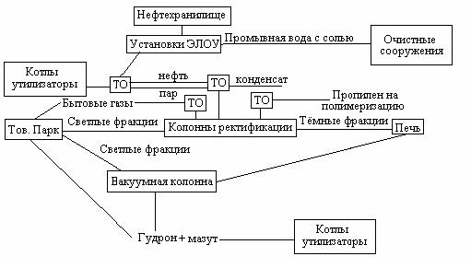
Рис. 2
АВТ разделена на два блока - атмосферной и вакуумной перегонки.
1. Атмосферная перегонка
Атмосферная перегонка предназначена для отбора светлых нефтяных фракций - бензиновой, керосиновой и дизельных, выкипающих до 360°С, потенциальный выход которых составляет 45-60% на нефть. Остаток атмосферной перегонки - мазут.
Процесс заключается в разделении нагретой в печи нефти на отдельные фракции в ректификационной колонне - цилиндрическом вертикальном аппарате, внутри которого расположены контактные устройства (тарелки), через которые пары движутся вверх, а жидкость - вниз. Ректификационные колонны различных размеров и конфигураций применяются практически на всех установках нефтеперерабатывающего производства, количество тарелок в них варьируется от 20 до 60. Предусматривается подвод тепла в нижнюю часть колонны и отвод тепла с верхней части колонны, в связи с чем температура в аппарате постепенно снижается от низа к верху. В результате сверху колонны отводится бензиновая фракция в виде паров, а пары керосиновой и дизельных фракций конденсируются в соответствующих частях колонны и выводятся, мазут остаётся жидким и откачивается с низа колонны.

2. Вакуумная перегонка(рис.3)
Вакуумная перегонка предназначена для отбора от мазута масляных дистиллятов на НПЗ топливно-масляного профиля, или широкой масляной фракции (вакуумного газойля) на НПЗ топливного профиля. Остатком вакуумной перегонки является гудрон.
Необходимость отбора масляных фракций под вакуумом обусловлена тем, что при температуре свыше 380°С начинается термическое разложение углеводородов (крекинг), а конец кипения вакуумного газойля - 520°С и более. Поэтому перегонку ведут при остаточном давлении 40-60 мм рт. ст., что позволяет снизить максимальную температуру в аппарате до 360-380°С.
Разряжение в колонне создается при помощи соответствующего оборудования, ключевыми аппаратами являются паровые или жидкостные эжекторы.
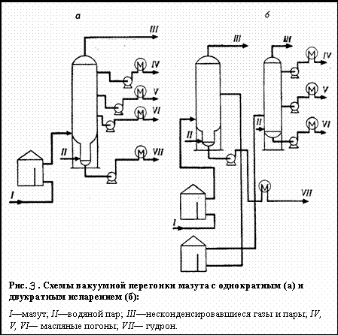

3. Стабилизация и вторичная перегонка бензина
Получаемая на атмосферном блоке бензиновая фракция содержит газы (в основном пропан и бутан) в объёме, превышающем требования по качеству, и не может использоваться ни в качестве компонента автобензина, ни в качестве товарного прямогонного бензина. Кроме того, процессы нефтепереработки, направленные на повышение октанового числа бензина и производства ароматических углеводородов в качестве сырья используют узкие бензиновые фракции. Этим обусловлено включение в технологическую схему переработки нефти данного процесса , при котором от бензиновой фракции отгоняются сжиженные газы, и осуществляется её разгонка на 2-5 узких фракций на соответствующем количестве колон.Продукты первичной переработки нефти охлаждаются в теплообменниках, в которых отдают тепло поступающему на переработку холодному сырью, за счет чего осуществляется экономия технологического топлива, в водяных и воздушных холодильниках и выводятся с производства. Аналогичная схема теплообмена используется и на других установках НПЗ.
Современные установки первичной переработки зачастую являются комбинированными и могут включать в себя вышеперечисленные процессы в различной конфигурации. Мощность таких установок составляет от 3 до 6 млн. тонн по сырой нефти в год. На заводах сооружается несколькоустановок первичной переработки во избежание полной остановки завода при выводе одной из установок в ремонт.Сырьё процесса - нефть, содержащая соли (до 900 мг/л) и воду (до 1,0%).
Продукция: углеводородный газ - выводится в виде газа и головки стабилизации, используется как бытовое топливо и сырьё для газофракционирования;бензиновая фракция - выкипает в пределах 30-180°С, используется как компонент товарного автобензина, как сырьё установок каталитического риформинга, вторичной перегонки, пиролизных установок;керосиновая фракция - выкипает в пределах 120-315°С, используется как топливо для реактивных и тракторных двигателей, для освещения, как сырьё установок гидроочистки дизельная фракция (атмосферный газойль) - выкипает в пределах 180 -350 С, используется как топливо для дизельных двигателей и сырьё установок гидроочистки;мазут (остаток атмосферной перегонки) выкипает выше 350°С, используется как котельное топливо или сырьё термического крекинга;вакуумный дистиллят (вакуумный газойль) - выкипает в пределах выше 350-500 С, используется как сырьё каталитического крекинга и гидрокрекинга; на НПЗ с масляной схемой переработки получают несколько (2-3) вакуумных дистиллятов;гудрон (остаток атмосферно- вакуумной перегонки) - выкипает при температуре выше 500°С, используется как сырье установок термического крекинга, коксования, производства битума и масел.При выборе ассортимента вырабатываемой продукции необходимо учитывать качество нефти и требования, предъявляемые к качеству нефтепродуктов, например, выработку узких бензиновых фракций головной (н.к.-62 °С), бензольной (62-85 °С), толуольной (85-120 °С) и ксилольной (120-140 °С) можно принимать только при высоком содержании в них нафтеновых углеводородов. При низком и среднем содержании нафтеновых углеводородов предпочтительнее принимать схему выработки головной (н.к.-85 °С) и широкой (85-180 °С) бензиновых фракций с дальнейшим направлением последней на установки каталитического риформинга для получения высокооктановых компонентов бензинов.Поскольку к нефтяным фракциям, полученным на установках первичной переработки нефти, нельзя предъявлять требования ГОСТ на товарные продукты, то выбранные фракции керосина и дизельного топлива после процесса гидроочистки должны соответствовать стандарту, а выход их при этом должен быть по возможности максимальным. Так, при гидроочистке дизельной фракции температуры выкипания 50 и 90 % снижаются на 5-15 градусов. Это необходимо учитывать при определении пределов выкипания указанных фракций. Если это условие не может быть соблюдено, то полученные фракции после вторичных процессов будут компонентами товарных топлив.При определении качества керосина и дизельной фракции нужно иметь в виду также их температуру застывания и вспышки, плотность, вязкость.При получении масляных фракций в вакуумной части установки основными показателями, определяющими отбор их по кривой ИТК, являются высокое потенциальное их содержание, большой индекс вязкости, вязкость, температура застывания, содержание нафтеновых углеводородов, серы.Основные физико-химические и эксплуатационные свойства выбранных фракций сравниваются с показателями качества по ГОСТ на товарный вид продукции.
III.Блочная технологическая схема установки(рис 4)
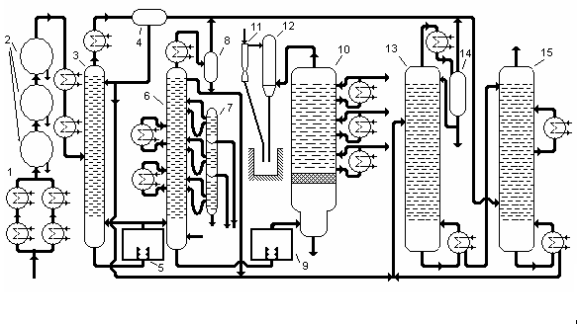
Рис. 4
На рис.4 приводится технологическая схема комбинированной установки ЭЛОУ-АВТ производительностью 6 млн.т нефти в год,рассчитанной на переработку сернистых нефтей и построенной на ряде заводов.

IV.Устройство основного оборудования
На рис.5 изображена «Схема ректификационной колонны»
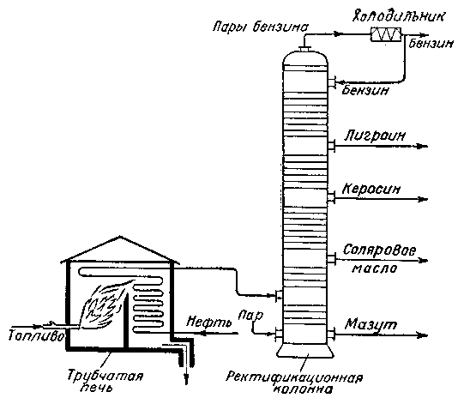рис.5
Ректификационная колонна — аппарат, предназначенный для разделения жидких смесей, составляющие которых имеют различную температуру кипения. Классическая колонна представляет собой вертикальный цилиндр с контактными устройствами внутри. Ректификация (от лат. rectus— прямой и facio— делаю)¹ — это тепломассообменный процесс, в результате которого конденсация составляющих пара происходит раздельно.
Принцип работы:
В ректификационную колонну подаются пары перегоняемой жидкости. Они поднимаются снизу, а в режиме противотока навстречу парам идёт жидкость, сконденсировавшаяся наверху в холодильнике. В случае, если разгоняемый продукт состоит из двух компонентов, конечными продуктами являются дистиллят, выходящий из верхней части колонны и кубовый остаток (менее летучий компонент в жидком виде, вытекающий из нижней части колонны). Ситуация усложняется, если необходимо разделить смесь, состоящую из большого количества фракций. В этом случае используются аппараты, подобные изображенному на картинке.

Теплообме́нник, теплообме́нный аппарат — устройство, в котором осуществляется передача теплоты от горячего теплоносителя к холодному (нагреваемому). Теплоносителями могут быть газы, пары, жидкости. В зависимости от назначения теплообменные аппараты используют как нагреватели и как охладители. Применяется в технологических процессах нефтеперерабатывающей, нефтехимической, химической, газовой и других отраслях промышленности, в энергетике и коммунальном хозяйстве.
Основные типы теплообменников:
Теплообменники по способу передачи теплоты подразделяют на поверхностные, где отсутствует непосредственный контакт теплоносителей, а передача тепла происходит через твёрдую стенку, и смесительные где теплоносители контактируют непосредственно. Поверхностные теплообменники в свою очередь подразделяются на рекуперативные и регенеративные, в зависимости от одновременного или поочерёдного контакта теплоносителей с разделяющей их стенкой.
На рис.6 изображена схема «Теплообменника и его принцип работы»

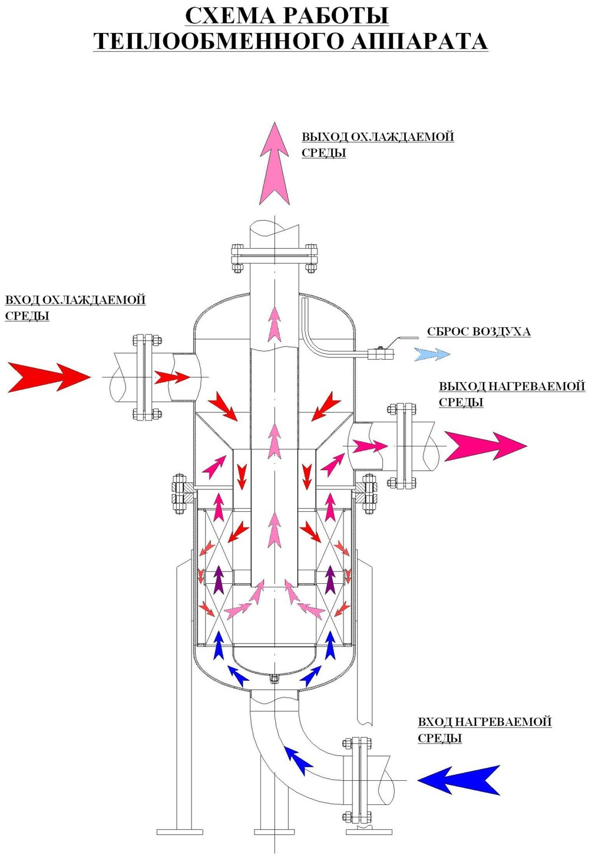
Рис.6
Список используемой литературы:
1)В.Н.Эрих,М.Г.Расина,М.Г.Рудин «Химия и технология нефти и газа»
2) В. Н. Луканина. Теплотехника. — М., «Высшая школа», 2002 г.
3) http://www.ornpz.ru/press-centr/news_02102003.htm ОАО «ОРСКНЕФТЕОРГСИНТЕЗ» Орский Нефтеперерабатывающий завод

